**JURUSAN TEKNIK INFORMATIKA**

**FAKULTAS TEKNOLOGI INFORMASI**

**INSTITUT TEKNLOGI SEPULUH NOPEMBER**

**USULAN TUGAS AKHIR**

# IDENTITAS PENGUSUL

**NAMA : MOCHAMAD GANI AMRI**

**NRP : 5108100008**

**DOSEN WALI : ANNY YUNIARTI, S.Kom, M.Comp.Sc**

# JUDUL TUGAS AKHIR

## “Rancang Bangun Aplikasi Pemuat Berita Multi RSS Menggunakan Metode Mashup Untuk Mendapatkan Berita Utama Dari Kumpulan Berita Dengan Topik Sejenis Pada Platform Android”

# LATAR BELAKANG

Manusia merupakan makhluk sosial yang selalu membutuhkan komunikasi satu sama lain. Salah satu tujuan manusia berkomunikasi yaitu untuk mendapatkan pesan ataupun informasi terkini mengenai hal-hal yang berkenaan dengan hidup dan lingkungan sekitarnya. Secara garis besar, bentuk komunikasi dapat dikelompokkan menjadi dua, yaitu komunikasi verbal dan komunikasi nonverbal. Pada umumnya komunikasi antar manusia dilakukan secara verbal, yaitu mendengar dan berbicara yang mana dapat dimengerti oleh kedua belah pihak.Apabila tidak ada [bahasa](http://id.wikipedia.org/wiki/Bahasa) [verbal](http://id.wikipedia.org/wiki/Verbal) yang dapat dimengerti oleh keduanya, komunikasi masih dapat dilakukan dengan menggunakan bahasa tubuh, gerakan isyarat, kontak mata, dan ekspresi wajah. Cara seperti ini disebut komunikasi dengan [bahasa nonverbal](http://id.wikipedia.org/wiki/Komunikasi_nonverbal). Komunikasi nonverbal lainnya juga dapat dilakukan dengan menulis dan membaca.

Berita merupakan salah satu media bertukar informasi antar manusia. Menurut J.B. Wahyudi, berita adalah laporan tentang peristiwa atau pendapat yang memiliki nilai penting, menarik bagi sebagian khalayak, masih baru dan dipublikasikan melalui media massa secara periodik. Menurut pengertian ini, berita memiliki peran penting dalam pertukaran informasi terkini. Dalam segi penyampaian, berita juga dapat diklasifikasikan menjadi verbal, seperti pidato atau diskusi dan nonverbal, yaitu berupa tulisan di media massa seperti surat kabar, majalah, internet, dan lain lain.

Tidak dapat dipungkiri hampir semua manusia saat ini tidak bisa lepas dari internet untuk kehidupan mereka sehari-hari. Selain itu, seiring dengan perkembangan jaman, penggunaan telepon seluler sudah menjadi hal yang tidak dapat dilepaskan dikalangan masyarakat saat ini. Manusia dapat mengakses internet dengan mudah dari telepon selulernya masing-masing. Hal ini menyebabkan semakin banyaknya orang yang mengembangkan aplikas berbasis telpon seluler di dunia yang berdampak pada peningkatan mobilitas manusia untuk mencari dan berbagi berbagai informasi di internet dengan mudah.

Dari kenyataan itu, penyedia layanan berita tentunya melihat peluang bisnis dengan juga mempublikasikan hasil berita mereka di internet agar masyarakat mendapatkan informasi yang *up to date* secara langsung dan cepat. Setiap media massa tentunya memiliki cara yang berbeda dalam mempublikasikan beritanya. Berbeda dari tata bahasanya, cara penyampaiannya, dan sudut pandangnya. Media massa juga tidak selalu mengulas semua peristiwa yang sedang terjadi ke dalam sebuah berita. Ada kalanya mereka melewatkan beberapa peristiwa. Mereka juga memiliki pertimbangan berita apa saja yang akan menarik untuk dibaca oleh masyarakat.

Sudah ada suatu cara dari tugas akhir yang dibuat oleh Fajar Dwi Nugroho salah satu mahasiswa teknik informatika ITS Surabaya dengan judul “Perancangan dan Pengembangan Perangkat Lunak Pembuat Berita Menggunakan RSS dengan Klasifikasi Bayesian Berbasis Kerangka Kerja JSF” untuk membuat suatu pemuat berita yang memberikan kemudahan pengguna dalam membaca berita. Solusi permasalahan yang diberikan oleh tugas akhir yang disebutkan diatas yaitu dengan cara mengklasifikasikan setiap berita dari berbagai sumber media masa untuk dilakukan pengelompokkan secara umum. Sebagai contoh pengelompokkan politik, ekonomi, sepakbola, olahraga, otomotif, dan lain-lain. Pengelompokkan ini memberikan kemudahan karena pengguna tidak perlu membuka berbagai situs media masa, cukup dengan membuka aplikasi ini semua berita telah dikumpulkan menjadi satu halaman web dengan berbagai klasifikasi pengelompokkan berita [1].

Pada tugas akhir diatas munculan suatu masalah karena begitu banyak berita yang disampaikan secara berbeda dalam makna pembahasan yang sama. Permasalahan ini menjadikan pengguna bosan dikarenakan terlalu banyak berita yang membahas suatu peristiwa tetapi hanya berbeda cara penyampaian oleh setiap media masa yang berbeda. Dengan itu munculah ide untuk membuat aplikasi *mobile* yang dapat mengambil berbagai berita melalui berbagai sumber media massa, yang nantinya berita-berita tersebut akan dikelompokkan berdasarkan topik pembahasan yang sama dan menampilkan salah satu yang paling populer di antaranya. Aplikasi ini nantinya diharapkan mampu membuat kumpulan berita terbaru yang lengkap dan praktis untuk digunakan oleh masyarakat.

# RUMUSAN MASALAH

Detil permasalahan yang diangkat dalam tugas akhir ini adalah sebagai berikut:

* 1. Bagaimana mengelompokan berita berdasarkan pembahasan yang sama?
  2. Bagaimana mengimplementasikan metode *mashup* untuk mendapatkan berita utama dari sekumpulan berita?
  3. Bagaimana membangun web service untuk mengintegrasikan tampilan dengan hasil manipulasi berita?
  4. Bagaimana mengimplementasikan *framework* android pada aplikasi pemuat berita multi RSS?

# BATASAN MASALAH

Masalah yang dibahas pada tugas akhir ini dibatasi lingkupnya pada:

1. Metode pengelompokkan digunakan untuk RSS berbahasa Indonesia.
2. Berita utama didapat dengan cara menerapkan metode *mashup* dengan hasil pencarian web Google.
3. Penggunaan web service sebagai penghubung antara data hasil gabungan RSS dengan tampilan di sisi pengguna.
4. Metode untuk menggelompokkan berita menggunakan algoritma pengelompokkan Single Pass.

# TUJUAN PEMBUATAN TUGAS AKHIR

Tujuan dari penyusunan tugas akhir ini adalah:

1. Mengelompokkan berita berdasarkan pembahasan yang sama.
2. Mengimplementasikan metode *mashup* untuk mendapatkan berita utama dari sekumpulan berita.
3. Membangun web service untuk mengintegrasikan tampilan dengan hasil manipulasi berita.
4. Mengimplementasikan *framework* android pada aplikasi pemuat berita multi RSS.

# MANFAAT TUGAS AKHIR

Manfaat dari tugas akhir ini adalah menghasilkan aplikasi pemuat berita yang kaya akan informasi berita terkini dengan menggabungkan beberapa sumber data RSS yang dikelompokan berdasarkan kemiripan berita untuk mengatasi munculnya topik berita yang sama secara berulang dengan menampilkan satu berita sebagai berita utama.

# TINJAUAN PUSTAKA

## Rancang bangun perangkat lunak

Rancang bangun perangkat lunak merupakan tahap-tahap teknis untuk membangun perangkat lunak yang melingkupi perencanaan, analisis sistem, implementasi, serta aktivitas pengujian dan pemeliharaan perangkat lunak.

Rancang bangun perangkat lunak diperlukan untuk menentukan konsep, strategi, dan praktik yang baik diterapkan untuk menciptakan perangkat lunak yang berkualitas tinggi, sesuai anggaran biaya, mudah dalam pemeliharaannya, serta tidak membutuhkan waktu yang lama dalam pembangunannya [2]. Beberapa model rancang bangun perangkat lunak yang terkenal dan banyak dipakai antara lain model air terjun serta model iterasi.

## RSS (*Really Simple Syndication*)

RSS merupakan dokumen XML yang dibangun sedemikian rupa, yang menampilkan daftar dari sekumpulan data, dan biasanya merupakan data terbaru, sehingga pengunjung lebih mudah untuk melihat perubahan data. RSS banyak digunakan di News, Blog, atau forum diskusi.

Ketika RSS dipanggil (direquest), maka akan mengembalikan dokumen XML berisi daftar data terbaru, yang nantinya di-parsing sama RSS client, dan ditampilkan pada client. Cara ini lebih mudah dan murah, karena user dapat memilih mana saja yang ingin dibaca lebih lanjut.

## Penggalian Text (Text Mining)

Text Mining adalah penciptaan informasi baru yang belum dimengerti dalam suatu koleksi dokumen.Informasi baru tersebut didefinisikan sebagai tren, pola, atau hubungan yang tidak dapat dengan mudah dikumpulkan dengan hanya membaca dokumen secara individu. Dokumen yang dianalisis dapat berupa unit teks apapun, seperti halaman web, e-mail, sebuah artikel terformat, slide, atau file teks biasa [3].

## Algoritma Pengelompokkan Single Pass

Merupakan suatu tipe clustering yang berusaha melakukan pengelompokkan data satu demi satu dan pembentukan kelompok dilakukan seiring dengan pengevaluasian setiap data yang dimasukkan ke dalam proses cluster. Pengevaluasian tingkat kesamaan antar data dan cluster dilakukan dengan berbagai macam cara termasuk menggunakan fungsi jarak, vectors similarity, dan lain-lain [4].

Algoritma umum Single Pass Clustering adalah sebagai berikut :

1. Masukkan (dokumen pertama) D1 representasi (Cluster pertama) C1.
2. Untuk (dokumen ke-i) Di hitung kesamaan (similarity) dengan setiap wakil dari masing-masing cluster.
3. Jika (Maximum Similarity) Smax lebih besar dari batas nilai (threshold value) ST, tambahkan tambahkan item kepada cluster yang bersesuaian dan hitung kembali representasi cluster, sebaliknya gunakan Di untuk inisialisasi cluster baru.
4. Jika masih ada sebuah item Di yang belum dikelompokkan, kembali ke langkah ke-2.

## Mashup

*Mashup* adalah suatu situs web atau aplikasi web yang mengombinasikan isi dari lebih dari 1 (satu) sumber untuk memproduksi sesuatu yang benar – benar baru (Meza & Zhu, 2008, pp. 65-76). Hasil situs web yang diciptakan *mashup* menyediakan sesuatu yang baru atau bermanfaat dibandingkan dengan isi dari masing – masing sumber. Kata *mashup* sesungguhnya berasal dari industri musik dimana itu mengacu pada pencampuran 2 (dua) atau banyak lagu dari rekaman musik atau instrumen musik supaya menciptakan lagu yang benar – benar baru. Konsep *mashup* pada web bukanlah hal baru. Sejak permulaan web, orang – orang telah mengumpulkan informasi dari berbagai sumber dan menggabungkan itu bersama dengan kode *HTML* untuk menyajikan bentuknya yang lebih baru dan lebih berguna.

Untuk memulai menciptakan *mashup*, ada 3 (tiga) komponen penting yaitu (Meza & Zhu, 2008, pp. 65-76) :

1. Isi dan sumber data.

Ini adalah pondasi dari *mashup* manapun. Tanpa isi dan data, suatu *mashup* tidak berarti. Isi dan data diperoleh melalui *API*, *Web feeds*, atau *screen scraping techniques*.

1. Algoritma atau proses *mashup*.

Selama langkah perancangan ini, isi dan data dari sumber yang berbeda diintegrasikan. Proses *mashup* mungkin berada pada *server* atau klien atau kombinasi keduanya. Pada sisi *server*, *mashup* dapat di-*deploy* menggunakan teknik *server side scripting* seperti *CGI*, *PHP*, *ASP*, dan lain – lain. Pada sisi klien, *mashup* dapat dihasilkan langsung dari *browser* pengguna akhir melalui teknologi *scripting* seperti *JavaScript*.

1. Platform presentasi.

Ini adalah dimana pengguna akhir akan melihat produk akhir *mashup* dan berinteraksi dengan isi *mashup*. Platform presentasi akan berinteraksi dengan pengguna akhir, mengeksekusi proses *mashup*, dan lalu menghasilkan isi *mashup*.

## Layanan Web (Web Service)

Web service adalah suatu sistem perangkat lunak yang dirancang untuk mendukung interoperabilitas dan interaksi antar sistem pada suatu jaringan. Web service digunakan sebagai suatu fasilitas yang disediakan oleh suatu web site untuk menyediakan layanan (dalam bentuk informasi) kepada sistem lain, sehingga sistem lain dapat berinteraksi dengan sistem tersebut melalui layanan-layanan (service) yang disediakan oleh suatu sistem yang menyediakan web service. Web service menyimpan data informasi dalam format XML, sehingga data ini dapat diakses oleh sistem lain walaupun berbeda platform, sistem operasi, maupun bahasa compiler.

Web service bertujuan untuk meningkatkan kolaborasi antar pemrogram dan perusahaan, yang memungkinkan sebuah fungsi di dalam Web Service dapat dipinjam oleh aplikasi lain tanpa perlu mengetahui detil pemrograman yang terdapat di dalamnya.

## Android

**Android** adalah sistem operasi yang berbasis Linux untuk telepon seluler seperti telepon pintar dan komputer tablet. Beberapa tahun ini Andorid menjadi salah satu sistem operasi terbesar dibidang perangkat *mobile*. Android menyediakan platform terbuka bagi para pengembang untuk menciptakan aplikasi mereka sendiri untuk digunakan oleh bermacam peranti bergerak [5].

# RINGKASAN ISI TUGAS AKHIR

Aplikasi ini bertujuan sebagai media pemuat berita dari berbagai sumber berita yang berbeda-beda. Dengan ini informasi yang didapat akan semakin membuat berita-berita yang kaya akan informasi yang berbeda-beda. Tetapi dengan mengambil berita (RSS) dari berbagai sumber, memberikan dampak berupa terkumpulnya berita yang memiliki topik pembahasan yang mirip. Dengan penerapan algoritma pengelompokkan topik-topik yang memiliki kemiripan akan dipilih satu berita untuk mewakilkan berita yang lain atau dengan bahasa lain disebuat dengan berita utama.

Cara mewakilkan berita ini digunakan metode matshup dengan menggunakan hasil pencarian dari web Google. Diharapkan dengan metode ini pengguna diberikan kemudahan karena cukup membaca satu berita terpilih sebagai berita utama dari sekian banyak berita yang serupa.

**Arsitektur Umum Sistem**

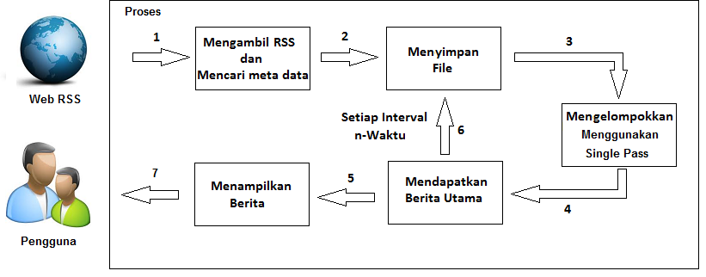

Gambar 1 Arsitektur Umum Sistem

Pada Gambar 1 ada 6 tahapan dari keseluruhan prosedur pada aplikasi ini yaitu :

1. Pengambilan data RSS secara berkala.

RSS yang telah didaftarkan dari berbagai sumber berita akan diambil datanya secara berkala oleh sebuah algoritma pengambilan data RSS. Algoritma ini akan mengecek keberadaan berita baru setiap interval waktu tertentu. Dengan cara ini semua berita RSS yang telah didaftarkan akan diambil.

1. Mendapatkan meta data dan penyimpanan RSS kedalam file.

Setiap berita RSS akan dilakukan pemisahan data-data. Setiap item RSS akan diambil datanya berupa judul, URL berita, URL gambar, deskripsi dll. Setelah berita dipisah akan dilakukan proses stamming untuk mendapatkan kata inti yang mewakili dari satu item berita, dan ini disebut dengan meta data. Meta data dari setiap berita RSS terbaru akan disimpan kedalam tempat penyimpanan data berupa file. Dengan ini meta data akan ditampung untuk dilakukan pengelompokkan pada tahap selanjutnya.

1. Melakukan pengelompokkan RSS dengan alogritma Single Pass.

Berita RSS akan diambil sebanyak inputan waktu yang ditentukan misalnya (Berita 3 hari lalu). Sekumpulan berita RSS tersebut tentu saja memiliki banyak kesamaan topik pembahasan karena diambil dari sumber yang berbeda. Dengan menerapkan algoritma Single Pass, kumpulan RSS akan dikelompokkan berdasarkan artikel yang memiliki kemiripan. Hasil dari tahapan ini berupa sejumlah kelompok berita yang memiliki kesamaan data.

1. Melakukan pemilihan berita utama pada setiap kolompok berita dengan metode *mashup* dari pencarian web Google.

Dari setiap kumpulan berita akan dipilih berita mana yang memiliki ranking paling tinggi. Metode mashup akan diterapkan pada setiap kumpulan berita yang memiliki kemiripan. Berita yang terpilih nanti akan dijadikan berita utama untuk mewakilkan berita yang lain.

1. Menampilkan hasil akhir kepada pengguna.

Dari kumpulan data yang telah dikelompokkan dan telah dilakukan ranking. Data dengan ranking tertinggi pada setiap kelompok yang akan ditampilkan kepada pengguna. Menggunakan web service data akan dikirimkan kepada user yang meminta suatu kategori berita. Pengguna menggunakan perangkat *mobile* android untuk menjalankan aplikasi ini.

1. Melakukan pembaharuan berita setiap interval waktu tertentu.

Pada setiap interval tertentu misalnya (15 menit) akan dilakukan pembaharuan berita yang akan dikirimkan kepada pengguna. Ini bertujuan agar data selalu menampilkan berita terbaru.

**Alur Proses Pengelompokkan**

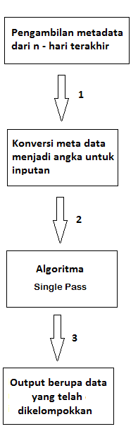

Gambar 2 Alur Proses Pengelompokkan

Pada Gambar 2 ada 3 tahapan dari prosedur pengelompokkan yaitu :

1. Pengambilan metadata dari n-hari terakhir untuk dikonversikan.

Metadata berita akan diambil dari file. Metadata yang diambil memiliki jumlah yang tidak menentu karena diambil berdasarkan waktu yaitu n-hari terakhir. Setelah terkumpul data akan menjadi inputan untuk dilakukan konversi menjadi angka ditahap selanjutnya.

1. Pengkonversian metadata untuk diinputkan kedalam algoritma Single Pass.

Kumpulan metadata satu persatu terlebih dahulu dilakukan pengkonversian menjadi angka. Setelah mendapatkan kumpulan metadata berupa angka, selanjutnya kumpulan metadata ini akan menjadi inputan pada algoritma pengelompokkan Single Pass.

1. Pengelompokkan dengan Single Pass.

Kumpulan metadata diproses dengan algoritma pengelompokkan Single Pass untuk membentuk beberapa kumpulan berita yang memiliki kesamaan. Hasil dari tahap ini berupa setiap berita yang memiliki atribut kelompok.

**Alur Proses Mashup Untuk Mendapatkan Berita Utama**

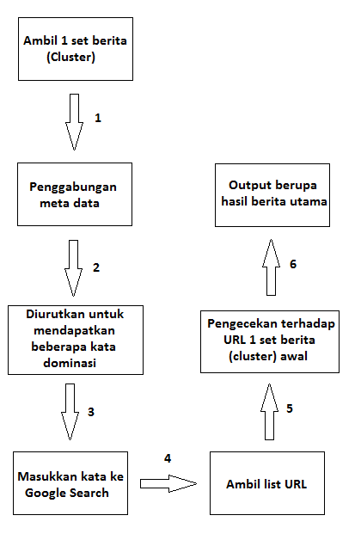

Gambar 3 Alur Proses Mendapatkan Berita Utama

Pada Gambar 3 ada 6 tahapan dari prosedur mendapatkan berita utama yaitu :

1. Pengambilan salah satu kelompok berita.

Akan dipilih 1 kumpulan berita yang telah dihasilkan berdasarkan algoritma pengelompokkan Single Pass. Berita ini pada proses selanjutnya akan dilakukan penggabungan metadata.

1. Penggabungan metadata.

Kumpulan metadata berita berisi berbagai kata-kata yang mewakiti masing-masing berita. Kumpulan metadata berita yang telah dikelompokkan memiliki berbagai kata yang sama. Kata-kata yang sama inilah yang akan dilakukan penjumlahan untuk mendapatkan beberapa kata-kata dominan untuk mewakili kelompok.

1. Pengurutan metadata untuk mendapatkan beberapa kata dominasi.

Sebelum mendapatkan kata dominan dilakukan terlebih dahulu pengurutan hasil penjumlahan metadata. Kata akan diurutkan dari yang jumlahnya terbanyak sampai urutan terkecil. Beberapa kata teratas akan menjadi wakil dari kelompok berita.

1. Kata dominasi menjadi inputan pencarian Google.

Beberapa kata dominasi akan menjadi inputan pada pencarian Google. Metode *mashup* akan dimulai pada tahap ini dimana data hasil pencarian Google akan menjadi rujukan untuk mendapatkan mana berita yang memiliki tempat teratas dari hasil pencarian Google.

1. Mengambil URL hasil pencarian Google.

Data hasil pencarian Google akan dibaca *page-source*-nya untuk mendapatkan URL list hasil pencarian.

1. Pengecekan URL dengan kelompok berita awal.

List URL dari hasil pencarian Google akan menjadi rujukan kepada kelompok berita yang menjadi inputan awal. Dengan ini berita utama akan dipilih, yaitu berita yang menempati urutan pertama pada hasil pencarian Google.

**Tampilan Aplikasi**

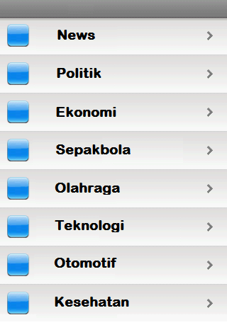

Gambar 4 Halaman Utama

Gambar 4 menggambarkan desain dari halaman utama sebagai tampilan antarmuka pengguna aplikasi pemuat berita ini. Pada gambar pengguna diberikan pilihan kategori berita mana yang dipilih untuk dibaca.

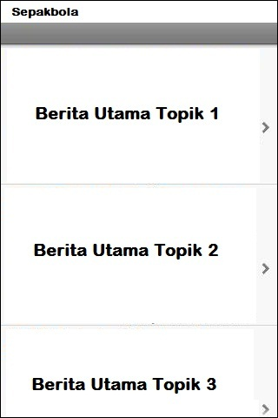

Gambar 5 Daftar Berita Utama

Gambar 5 menggambarkan desain dari tampilan daftar berita utama. Pada gambar diatas diberikan contoh apabila pengguna memilih kategori berita sepakbola. Pada halaman ini akan ditampilkan judul dan deskripsi singkat dari berita utama sebagai wakil dari berita-berita yang memiliki kemiripan topik.

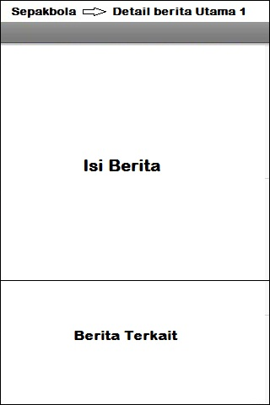

Gambar 6 Detail Berita

Gambar 6 menggambarkan desain dari tampilan detail berita. Apabila pengguna memilih salah satu berita utama untuk dibaca, desain tampilan ini akan tampil. Disini digambarkan terdapat 2 kolom. Kolom pertama sebagai isi berita utama sebagai wakil berita lain. Kolom kedua sebagai tampilan list berita terkait dengan berita utama ini yang diambil dari beberapa berita dikumpulan berita dengan topik yang mirip dengan berita utama.

# METODOLOGI

## Penyusunan proposal tugas akhir

Pada tahap ini penulis menyusun proposal tugas akhir sebagai langkah awal dalam pengerjaan tugas akhir. Pada proposal ini penulis menggagas penulisan tugas akhir untuk merancang dan membangun aplikasi pemuat berita multi RSS menggunakan metode *mashup* untuk mendapatkan berita utama dari kumpulan berita dengan topik sejenis di *platform* Android.

## Studi literatur

Pada tahap ini dilakukan pengumpulan informasi yang diperlukan untuk perancangan sistem. Informasi tersebut dapat diperoleh dari literatur, paper, maupun buku-buku terkait dengan perancangan maupun pembangunan perangkat lunak. Literatur yang dipakai berkaitan dengan:

1. Algoritma Stemming untuk pre-proses pengelompokkan.
2. Algoritma Single Pass untuk pengelompokkan RSS.
3. Metode Mashup untuk mendapatkan berita utama.
4. Java untuk *web service*.
5. Android sebagai framework untuk membuat aplikasi *mobile*.

## Analisis dan desain perangkat lunak

Analisis kebutuhan dan perancangan sistem dilakukan untuk merumuskan solusi yang tepat dalam pembuatan aplikasi serta kemungkinan yang dapat dilakukan untuk mengimplementasikan rancangan tersebut. Fase desain meliputi arsitektur perangkat lunak yang digunakan, desain class-class yang terlibat dalam aplikasi, desain basis data, dan lain-lain.

## Implementasi perangkat lunak

Desain yang telah dirancang akan implementasikan menjadi sebuah produk dengan cara penulisan kode. Bahasa yang digunakan pada implementasi program ini adalah *Java*. Pembangunan aplikasi ini dilakukan mengunakan framework Android pada IDE *Eclipse* dan pembangunan *web service* dibuat menggunakan teknologi java.

Arsitektur yang digunakan untuk membangun tugas akhir ini adalah konsep tiga tingkat, yakni *Model-View-Controller* (MVC), yang memisahkan antara lapisan model, antarmuka pengguna, dan *controller*. Dengan diaplikasikannya konsep pembangunan aplikasi MVC, modularitas aplikasi dapat dijaga, sehingga usaha dan waktu yang dibutuhkan untuk uji coba maupun perbaikan dan perawatan perangkat lunak dapat ditekan.

## Uji coba dan evaluasi

Pada tahap ini dilakukan ujicoba terhadap perangkat lunak yang dibuat.Tujuan uji coba perangkat lunak adalah untuk menemukan kesalahan-kesalahan (*bug*) sedini mungkin sehingga dapat diperbaiki sesegera mungkin. Uji coba didokumentasikan dengan teratur menggunakan aturan-aturan yang berlaku sehingga memudahkan pengembangan perangkat lunak. Dokumentasi uji coba mencakup :

1. latar belakang.
2. lingkungan pengujian perangkat lunak.
3. identifikasi dan rencana pengujian, serta.
4. deskripsi dan hasil uji.

## Penyusunan Buku Tugas Akhir

Pada tahap ini dilakukan penyusunan laporan yang menjelaskan dasar teori dan metode yang digunakan dalam tugas akhir ini serta hasil dari implementasi aplikasi perangkat lunak yang telah dibuat. Sistematika penulisan buku tugas akhir secara garis besar antara lain:

1. Pendahuluan
   1. Latar Belakang
   2. Rumusan Masalah
   3. Batasan Tugas Akhir
   4. Tujuan
   5. Metodologi
   6. Sistematika Penulisan
2. Tinjauan Pustaka
3. Desain dan Implementasi
4. Uji Coba dan Evaluasi
5. Kesimpulan dan Saran
6. Daftar Pustaka

# JADWAL KEGIATAN

|  |  |  |  |  |  |  |  |  |  |  |  |  |  |  |  |  |
| --- | --- | --- | --- | --- | --- | --- | --- | --- | --- | --- | --- | --- | --- | --- | --- | --- |
| Tahapan | 2012 | | | | | | | | | | | | | | | |
| Maret | | | | April | | | | Mei | | | | Juni | | | |
| Penyusunan Proposal |  |  |  |  |  |  |  |  |  |  |  |  |  |  |  |  |
| StudiLiteratur |  |  |  |  |  |  |  |  |  |  |  |  |  |  |  |  |
| Perancangansistem |  |  |  |  |  |  |  |  |  |  |  |  |  |  |  |  |
| Implementasi |  |  |  |  |  |  |  |  |  |  |  |  |  |  |  |  |
| Ujicobadanevaluasi |  |  |  |  |  |  |  |  |  |  |  |  |  |  |  |  |
| Penyusunanbuku |  |  |  |  |  |  |  |  |  |  |  |  |  |  |  |  |

# DAFTAR PUSTAKA

1. **Dwi Nugroho, Fajar.** *Perancangan dan Pengembangan Perangkat Lunak Pembuat Berita Menggunakan RSS dengan Klasifikasi Bayesian Berbasis Kerangka Kerja JSF.* Jurusan Teknik Informatika, Institut Teknologi Sepuluh Nopember.
2. **Sommerville, Ian.***Software Engineering.* Boston : Addison-Wesley, 2007. 9780321313799.
3. **Feldman, R., and Sanger, J.** *The Text Mining Handbook*. New York: Cambridge University Press, 2006. 9780521836579.
4. **Zainal Arifin, Agus dan Novan Setiono, Ari.** *Klasifikasi Dokumen Berita Kejadian Berbahasa Indonesia dengan Algoritma Single Pass Clustering.* Jurusan Teknik Informatika, Institut Teknologi Sepuluh Nopember.
5. **GoogleTM*.*** *Android Developer*. [http://developer.android.com](http://developer.android.com/)/.

**LEMBAR PENGESAHAN**

Surabaya, 7 Maret 2011

Menyetujui

|  |  |
| --- | --- |
| Dosen pembimbing I **Dwi Sunaryono, S.Kom., M.Kom.**  **NIP.197205281997021001** | Dosen pembimbing II **Sarwosri, S.Kom., M.T.**  **NIP.197608092001122001** |